Bài 1:
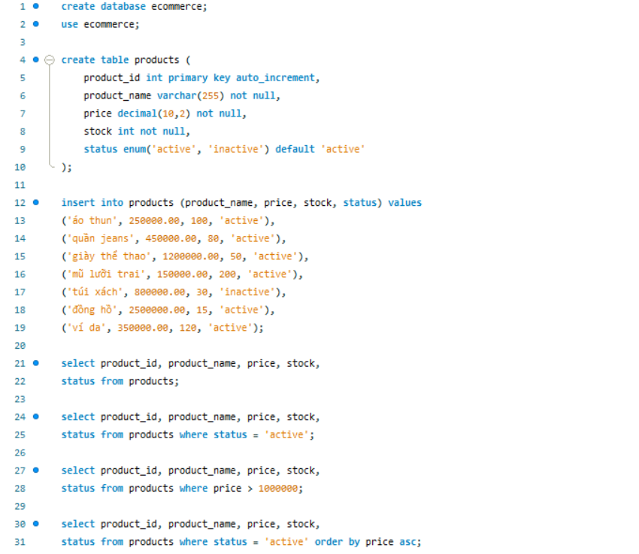

- Toàn bộ sản phẩm trong hệ thống:
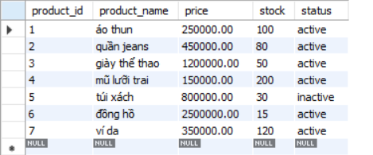

- Toàn bộ sản phẩm đang bán:
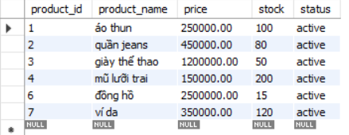
- Toàn bộ sản phẩm có giá hơn 1000000 đ
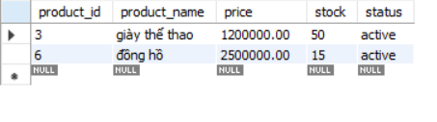
- Toàn bộ sản phẩm sắp xếp tăng dần
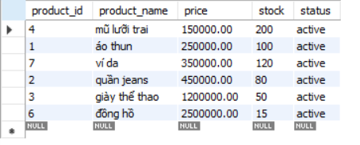
Bài 2:
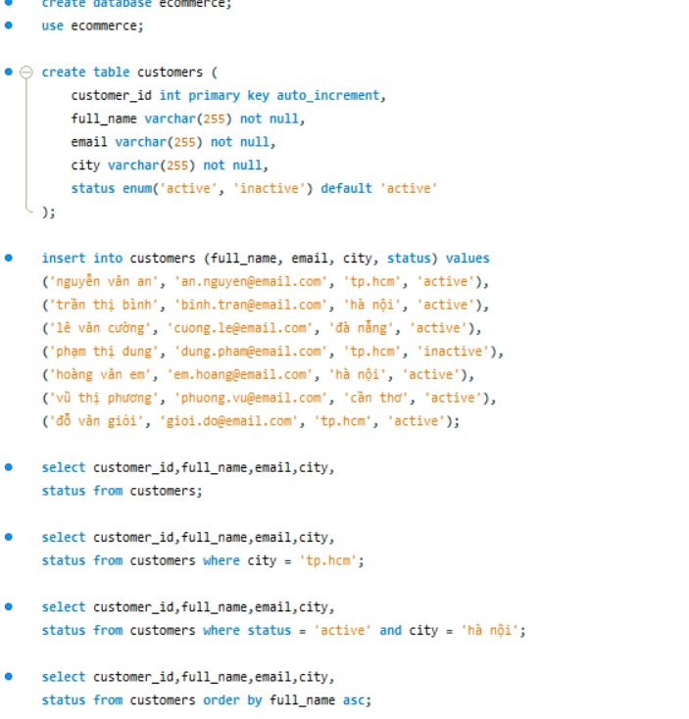
- lấy danh sách tất cả khách hàng
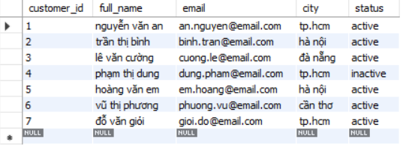
- lấy khách hàng ở tp.hcm
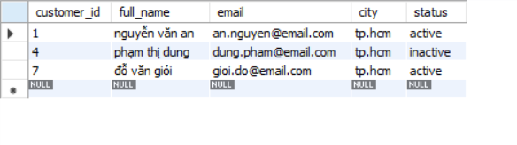
- lấy khách hàng đang hoạt động và ở hà nội
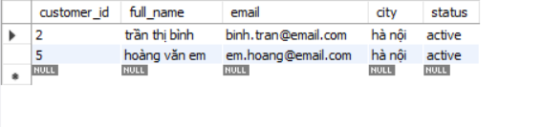
- sắp xếp danh sách khách hàng theo tên
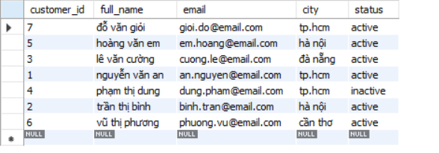

Bài 3:
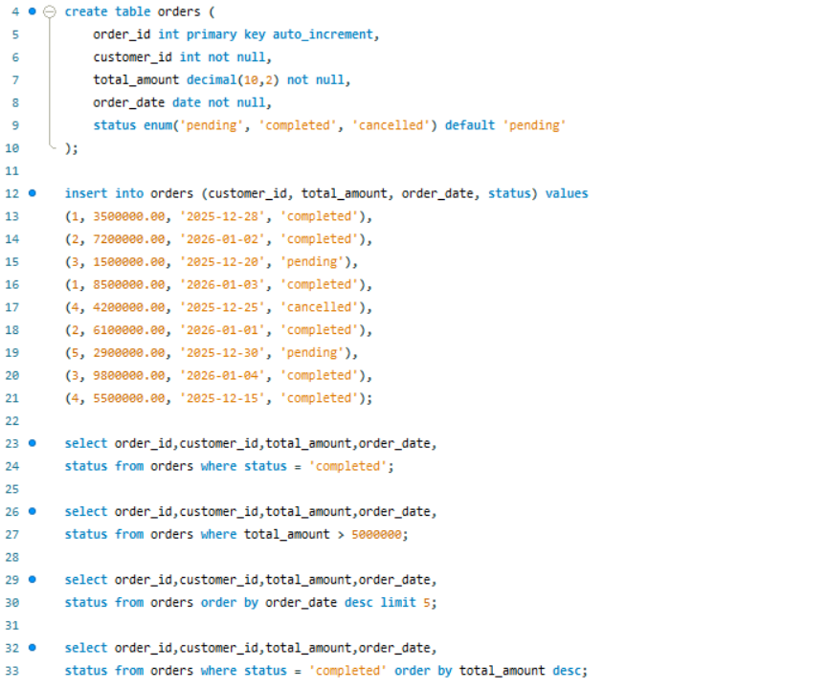
- lấy danh sách đơn hàng đã hoàn thành
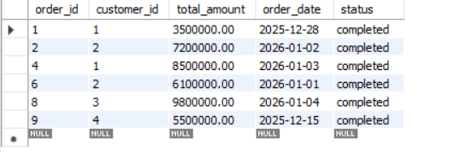
- lấy các đơn hàng có tổng tiền > 5.000.000
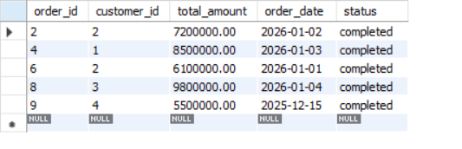
- hiển thị 5 đơn hàng mới nhất
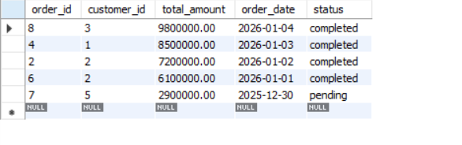
- hiển thị các đơn hàng đã hoàn thành, sắp xếp theo tổng tiền giảm dần
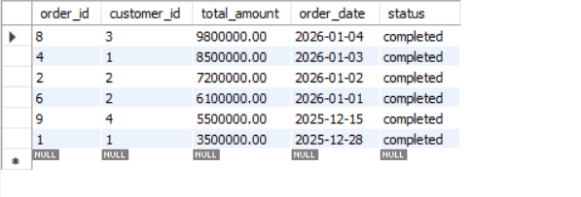
Bài 4:
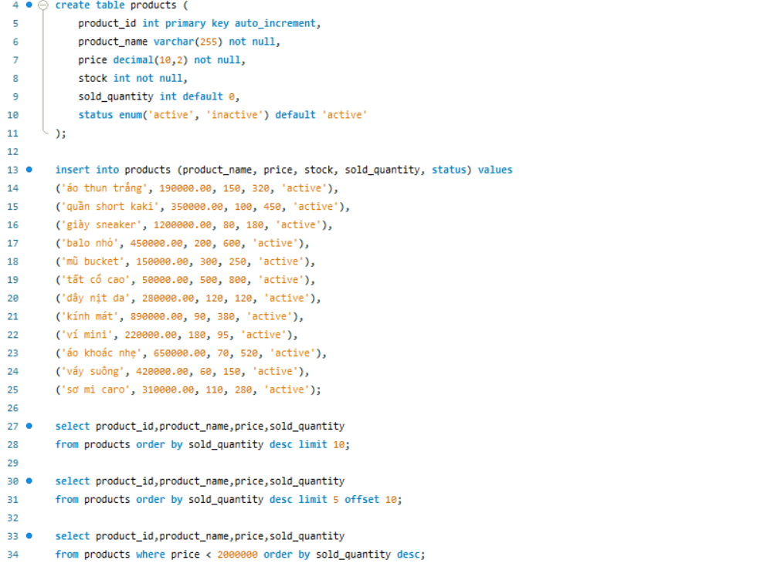
- lấy 10 sản phẩm bán chạy nhất
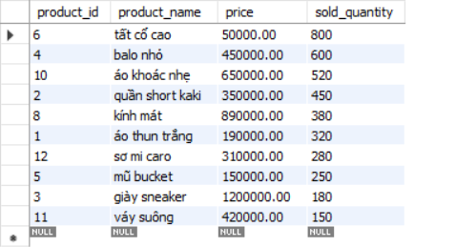
- lấy 5 sản phẩm bán chạy tiếp theo
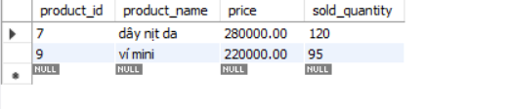
- hiển thị danh sách sản phẩm giá < 2.000.000, sắp xếp theo số lượng bán giảm dần
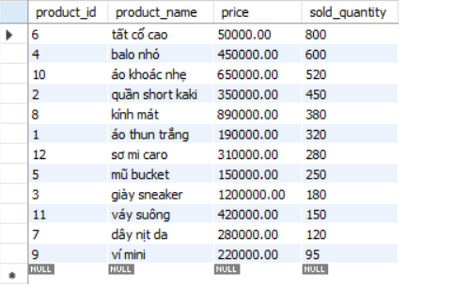

Bài 5:
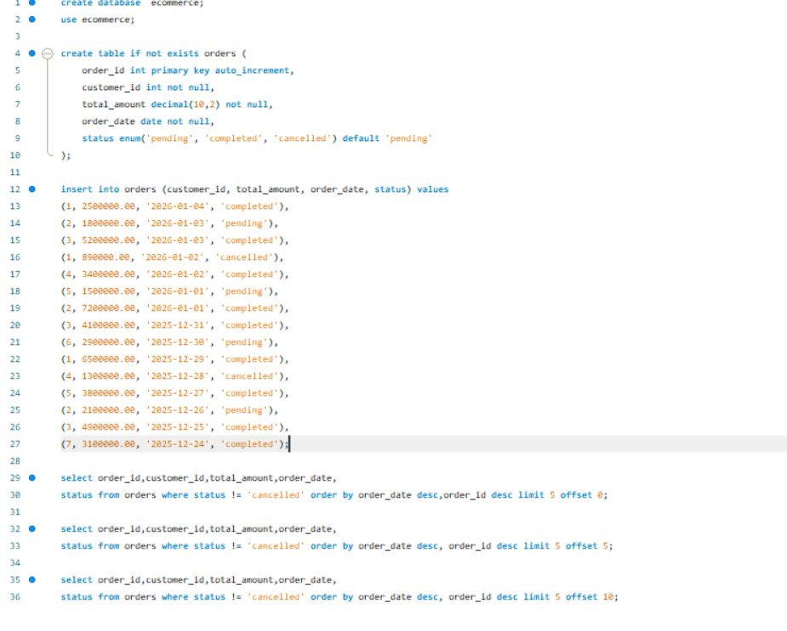
- trang 1: 5 đơn hàng mới nhất
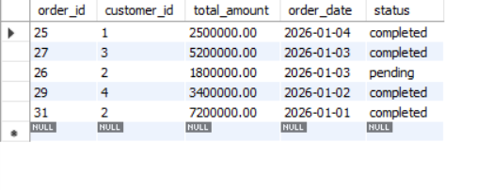
- trang 2: 5 đơn hàng tiếp theo
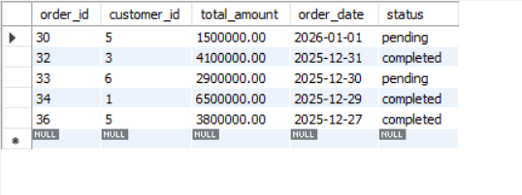
- trang 3: 5 đơn hàng tiếp theo
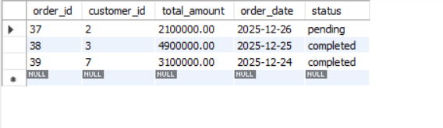

Bài 6:
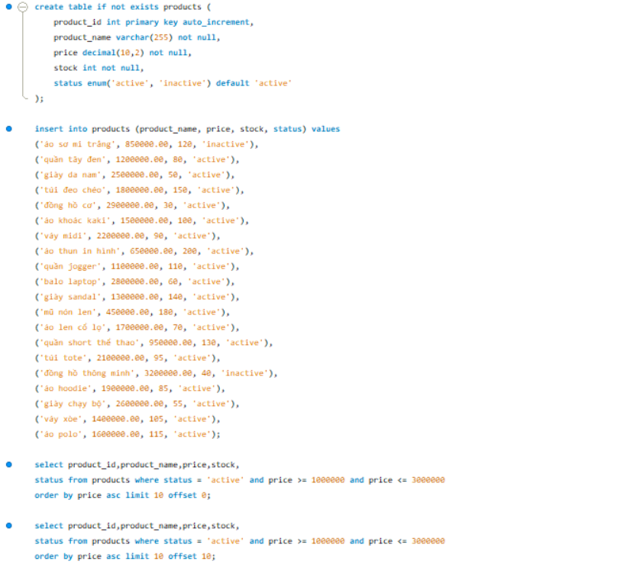

trang 1:
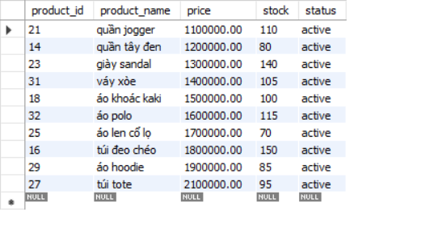
trang 2:
